Приложение № 9
к Контракту № 255/А-2018
от «24» мая 2018 г.

ИП Карабчевский Г.Г.
ИНФОРМАЦИЯ ОБ ОТЛОВЛЕННЫХ ЖИВОТНЫХ (СОБАКАХ), ПРЕДОСТАВЛЯЕМАЯ В ДЕНЬ ОТЛОВА

ОТЧЁТ № 3
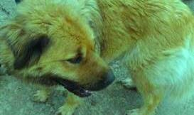 | Дата отлова | 22.06.18
 | Пол/окрас | Кобель/  Бело-рыжий
 | Номер учётной карточки | 5
 | Адрес отлова | Каджером
 | Живое/мёртвое | Живое
 | Дата эвтаназии/ передачи владельцу | 26.06.18

ИП Карабчевский Г.Г.
ИНФОРМАЦИЯ ОБ ОТЛОВЛЕННЫХ ЖИВОТНЫХ (СОБАКАХ), ПРЕДОСТАВЛЯЕМАЯ В ДЕНЬ ОТЛОВА

ОТЧЁТ № 3
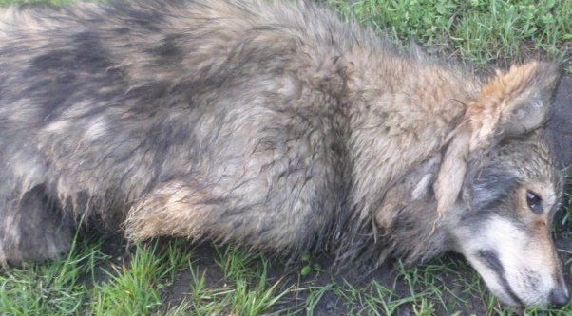 | Дата отлова | 22.06.18
 | Пол/окрас | Сука/  Чепрачный
 | Номер учётной карточки | 6
 | Адрес отлова | Каджером
 | Живое/мёртвое | Живое
 | Дата эвтаназии/ передачи владельцу | 26.06.18

ИП Карабчевский Г.Г.
ИНФОРМАЦИЯ ОБ ОТЛОВЛЕННЫХ ЖИВОТНЫХ (СОБАКАХ), ПРЕДОСТАВЛЯЕМАЯ В ДЕНЬ ОТЛОВА

ОТЧЁТ № 3
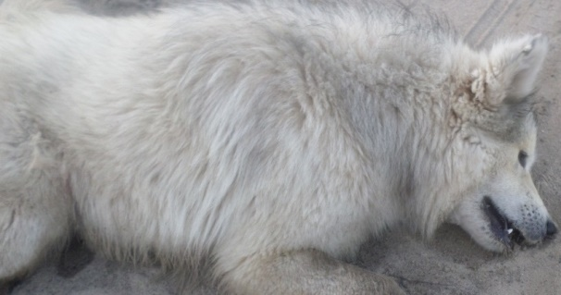 | Дата отлова | 22.06.18
 | Пол/окрас | Кобель/  Серый
 | Номер учётной карточки | 7
 | Адрес отлова | Каджером
 | Живое/мёртвое | Живое
 | Дата эвтаназии/ передачи владельцу | 26.06.18

ИП Карабчевский Г.Г.
ИНФОРМАЦИЯ ОБ ОТЛОВЛЕННЫХ ЖИВОТНЫХ (СОБАКАХ), ПРЕДОСТАВЛЯЕМАЯ В ДЕНЬ ОТЛОВА

ОТЧЁТ № 3
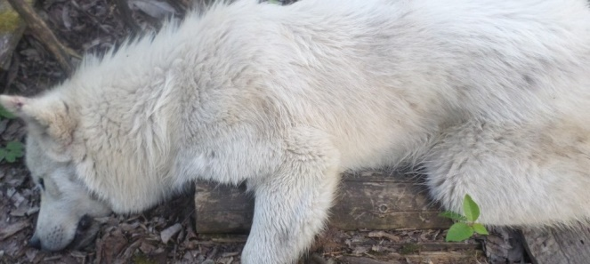 | Дата отлова | 22.06.18
 | Пол/окрас | Сука/  Белый
 | Номер учётной карточки | 8
 | Адрес отлова | Каджером
 | Живое/мёртвое | Живое
 | Дата эвтаназии/ передачи владельцу | 26.06.18

ИП Карабчевский Г.Г.
ИНФОРМАЦИЯ ОБ ОТЛОВЛЕННЫХ ЖИВОТНЫХ (СОБАКАХ), ПРЕДОСТАВЛЯЕМАЯ В ДЕНЬ ОТЛОВА

ОТЧЁТ № 3
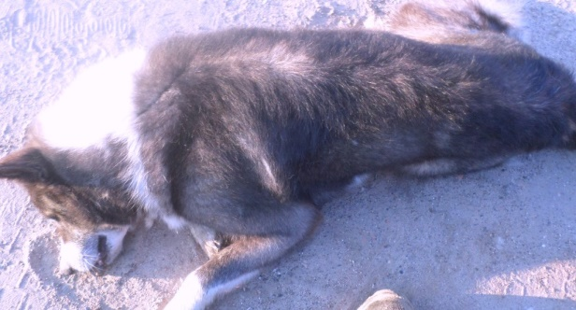 | Дата отлова | 22.06.18
 | Пол/окрас | Сука/  Черно-белый
 | Номер учётной карточки | 9
 | Адрес отлова | Каджером
 | Живое/мёртвое | Живое
 | Дата эвтаназии/ передачи владельцу | 26.06.18

ИП Карабчевский Г.Г.
ИНФОРМАЦИЯ ОБ ОТЛОВЛЕННЫХ ЖИВОТНЫХ (СОБАКАХ), ПРЕДОСТАВЛЯЕМАЯ В ДЕНЬ ОТЛОВА

ОТЧЁТ № 3
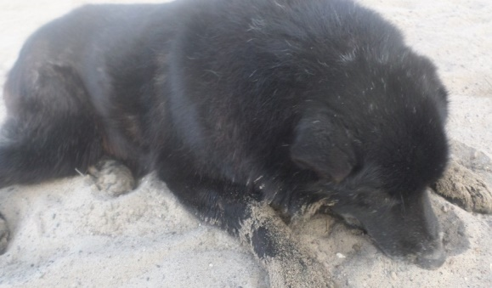 | Дата отлова | 22.06.18
 | Пол/окрас | Кобель/  Черный
 | Номер учётной карточки | 10
 | Адрес отлова | Каджером
 | Живое/мёртвое | Живое
 | Дата эвтаназии/ передачи владельцу | 26.06.18

ИП Карабчевский Г.Г.
ИНФОРМАЦИЯ ОБ ОТЛОВЛЕННЫХ ЖИВОТНЫХ (СОБАКАХ), ПРЕДОСТАВЛЯЕМАЯ В ДЕНЬ ОТЛОВА

ОТЧЁТ № 3
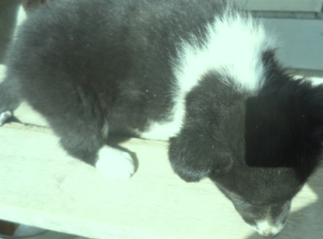 | Дата отлова | 22.06.18
 | Пол/окрас | Кобель/  Бело-черный
 | Номер учётной карточки | 11
 | Адрес отлова | Озерный
 | Живое/мёртвое | Живое
 | Дата эвтаназии/ передачи владельцу | 26.06.18

